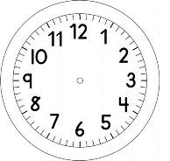

INÍCIO:

PORTUGUÊS -ON-LINE

A TURMA DO 1º ANO EM QUADRINHOS!

- OBSERVE AS IMAGENS EM CADA QUADRO A SEGUIR.

- QUAL FOI O FATO PRINCIPAL DESTE DIA EM NOSSA AULA ON-LINE?

___________________________________________________________

- ESCREVA NOS BALÕES A IDEIA CORRESPONDENTE ÀS IMAGENS.

- ESCREVA O NOME CORRESPONDENTE À FALA, NA ETIQUETA, EMBAIXO DOS BALÕES.

- NO ÚLTIMO QUADRO ESCREVA NO BALÃO SOBRE A SUA PARTICIPAÇÃO NA FESTA.
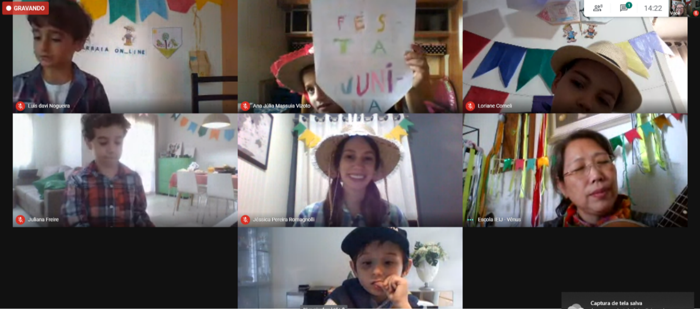
PEDRO VOCÊ TOCA NO PIANO, EU NO VIOLÃO E TODO MUNDO CANTA E DANÇA "A COLHEITA DO CAFÉ".

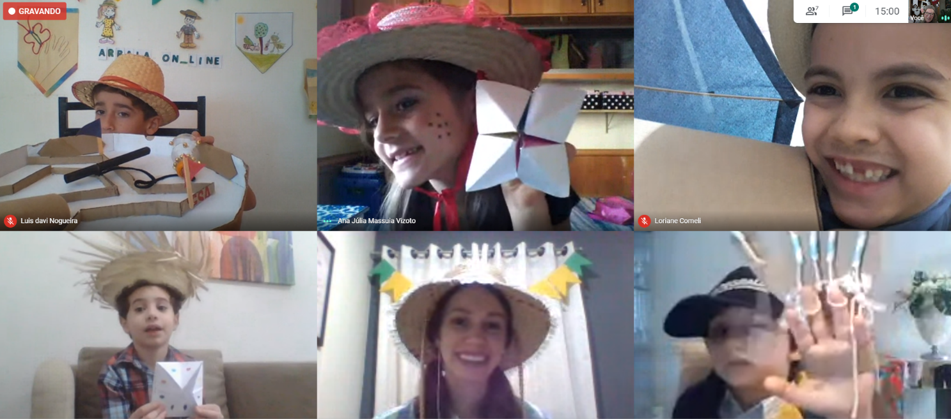
_________________________________________________________________________________________________________________
_________________________________________________________________________________________________________________
___________________________________________________________________________________________________________________________________________________________________________

JÉSSICA

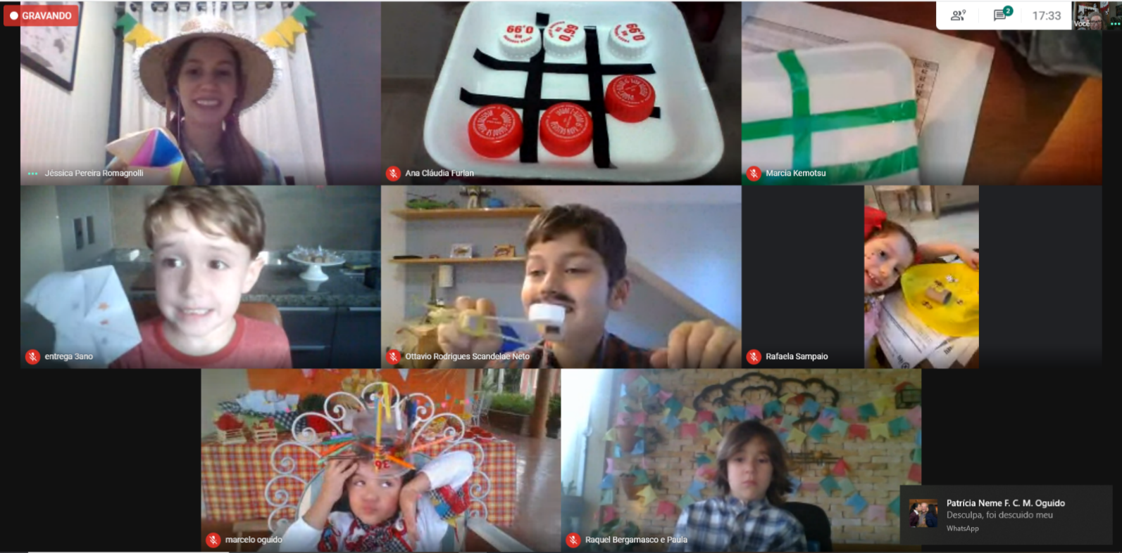

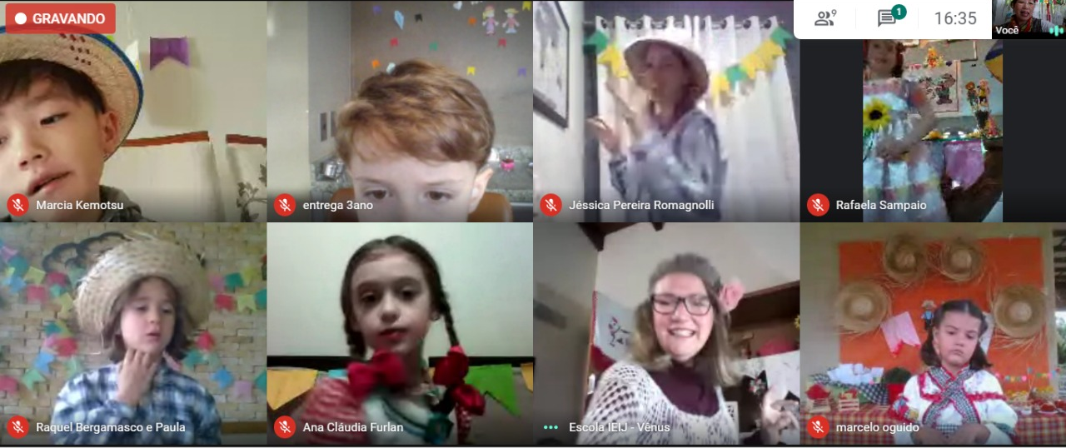
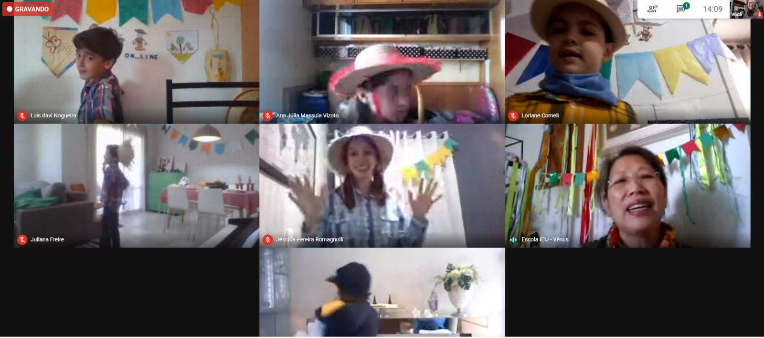

________________________________________________________________________________________________________________________________
________________________________________________________________________________________________________________________________________________________________________________________________

CECÍLIA

TÉRMINO:

EU_____________________________________________-------------------------------------------------------------------_______________________________________________-_______________________________________________________________________________________________________________________________________________________________________________________________________________________________________________________________________________________________________________________________________________________________

VIVA A ALEGRIA DA FARTURA DE ALIMENTOS!
VIVA A AGRICULTORA!
VIVA O AGRICULTOR!

